【基于启智ROS的智能餐厅服务机器人】
需求规格说明书
【SRS+2304】
【V1.5】
目录
1. 范围 1
1.1 项目概述 1
1.1.1 系统的背景 1
1.1.2 主要功能 1
1.1.3 非功能性需求 2
1.1.4 应用场景 2
1.2 文档概述 2
1.2.1 文档用途 2
1.2.2 内容组织 3
1.3 术语和缩略词 3
1.4 引用文档 4
2. 业务需求 4
2.1 总用例图 4
2.2 建图和部署用例图 5
2.3 迎宾用例图 6
2.4 送餐用例图 7
3. 数据需求 8
3.1 系统ER图 8
3.2 系统类图 9
4. 功能需求 9
4.1 总数据流图 9
4.2 建图及部署 10
4.2.1 数据流图 10
4.2.2 活动图 11
4.3 迎宾带位 12
4.3.1 数据流图 12
4.3.2 活动图 12
4.4 送餐 13
4.4.1 数据流图 13
4.4.2 活动图 14
4.5 动态避障 14
4.6 站点编辑 15
4.6.1 数据流图 15
4.6.2 活动图 15
4.7 异常处理 16
5. 非功能需求 16
5.1 性能指标 16
5.2 质量属性 16
6. 用户界面需求 17
7. 运行与开发环境 18
7.1 运行环境 18
7.2 软件环境 18

分工说明
小组名称
学号 | 姓名 | 本文档中主要承担的工作内容
20373467 | 戴羽涛 | 文档撰写
20373463 | 霍达 | 文档审核
20373625 | 刘运淇 | 文档审核
20373237 | 郑嘉文 | 文档审核
19373048 | 徐柯轩 | 文档审核

版本变更历史
版本 | 提交日期 | 主要编制人 | 审核人 | 版本说明
V1.0 | 3.25 | 戴羽涛 | 小组其他成员 | 本文档初步主要由戴羽涛个人攥写，后续再与小组成员交流改进。
V1.1 | 3.29 | 戴羽涛 | 小组其他成员 | 经过小组讨论，增加类图，并修改了建图部署的用例图，活动图，数据流图。
V1.2 | 4.9 | 戴羽涛 | 小组其他成员 | 经过评审和小组讨论，修改了迎宾，送餐功能，添加了对于动态避障的说明，添加了非功能需求中的异常处理
V1.3 | 4.21 | 戴羽涛 | 小组其他成员 | 经过小组讨论和老师课上点评，修改了送餐功能，增加了总体数据流图，细化了异常处理
 |  |  |  | 删除了在用户界面上显示建图进度
V1.4 | 5.17 | 戴羽涛 | 小组其他成员 | 添加了一些非功能需求。
V1.5 | 6.6 | 戴羽涛 | 小组其他成员 | 添加了对于站点编辑功能需求的说明，修改了项目概述的主要功能部分，将异常处理移入功能需求部分进行叙述。

范围

项目概述
本文档项目概述在SDP文档基础上，进一步明确系统的背景、主要功能和非功能性需求，以及应用场景。

系统的背景
餐厅服务机器人是一种智能化的餐厅服务工具，它可以代替人工完成基础的服务工作。它可以提高服务效率和质量，降低成本并减少人力资源的浪费。
随着科技的不断发展和进步，各种智能化设备已经逐渐进入我们的生活中。在餐饮行业中，传统的服务模式已经难以满足人们对于更快捷、更高效、更舒适的服务需求。因此，餐厅服务机器人应运而生，它不仅可以提高服务质量，并且能够为顾客提供独特的用餐体验。
同时，餐厅服务机器人也是一项前沿技术和科研领域。许多公司和学术机构都在积极开发和研究这一领域相关的技术和产品。这些努力将有助于推动未来智慧城市建设和智能化产业升级。

主要功能
机器人主要有这四种模式：
建图模式：用户操控机器人移动，机器人雷达进行扫描建图，为后续的自动导航提供地图。
站点编辑模式：用户选定地图上某些点作为站点，以便部署机器人迎宾位置和指定送取餐位置。
迎宾带位模式：机器人初始在餐厅门口位置，感知客户进店或离店，给出问候语。对到店顾客通过语音交流，将顾客带领到餐桌（预定或自动安排）。
送餐模式：机器人接收到后厨指令后，抵达后厨，根据后厨指定的餐桌信息将菜品送到指定餐桌，提醒客户取菜。
无送餐指令时又恢复迎宾带位模式，回到餐厅门口。
机器人具有动态避障功能。
具有良好的人机交互界面。

非功能性需求
1. 性能和可靠性: 系统具备一定的性能和可靠性，比如响应时间不能太长、容错能力强等。
2. 可用性: 系统必须易于使用，并且对各种用户都具有高度兼容性。
3. 可维护性：保证系统易于维护和升级，提高整体效率和可持续发展能力。
4. 扩展性: 保证系统可以随着业务增长而快速扩展，便于未来的升级和改进。

应用场景
在餐厅使用，顾客进入餐厅或者离开餐厅时给出相应的问候，带领顾客到达餐桌，可以接收指令到后厨将菜品带到指定的餐桌。

文档概述
文档概述包括文档用途和内容组织两部分。

文档用途
具体来说，软件需求文档有以下几个用途：
1. 确定项目范围：需求文档通过详细描述系统功能和所需性能，帮助项目团队了解项目的整体范围，并确定需要实现哪些功能。
2. 明确开发目标：通过阐述系统中各项功能要求及其特性、限制条件等信息，将开发目标明确。
3. 提供参考依据：对于项目参与者来说，软件需求文档提供了一个明确的参考依据。团队成员可以根据此文档在相同基础上进行工作，并且在整个开发过程中可以随时核对任务完成情况。
4. 促进沟通和协作：一份好的需求文档应该是清晰、准确、易于理解和操作的。这可以帮助组内成员之间建立更有效的沟通方式，在各自领域取得协作共识。
5. 起到质量保障作用：需求文档可以帮助检查开发工作是否符合预期目标。通过与需求文档进行比对，测试人员可以验证产品是否完全符合用户要求。

内容组织
本文档内容主要由以下几个部分组成
- 业务需求
- 数据需求
- 功能需求
- 非功能需求
- 用户界面需求
- 运行与开发环境

术语和缩略词
ROS：一个机器人操作系统，用于管理硬件抽象、传感器和执行器的库、工具和算法。
Ubuntu：一个流行的Linux发行版，为开发人员和普通用户提供了一个稳定且易于使用的操作系统。
虚拟机：用软件模拟的计算机。
VSCode：常见的代码编辑器。
启智机器人：一个可以移动，具有摄像头和雷达的机器人。
C++/python/java：常用的后端开发语言。
Html/javascript/css：前端开发语言。
SRS：软件需求规格说明书。
SDP：软件开发计划。

引用文档
北京六部工坊科技有限公司，《启智ROS版_开发手册_20181109》，2018-11.9。
机械工业出版社，《ROS机器人开发实践》，胡春旭编著。

业务需求

总用例图
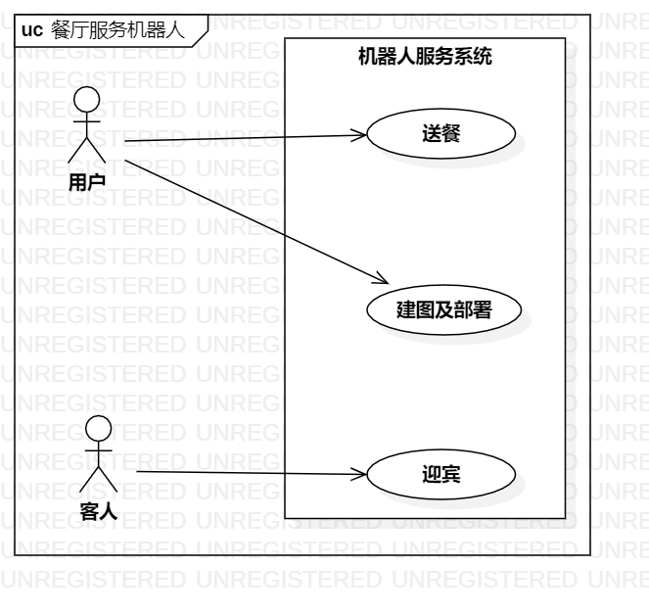
图一 总用例图
如图一所示，此系统主要包含用户，机器人，客人三个参与者和建图及部署、迎宾、送餐三个用例，下面对这三个进行进一步的展开描述。

建图和部署用例图
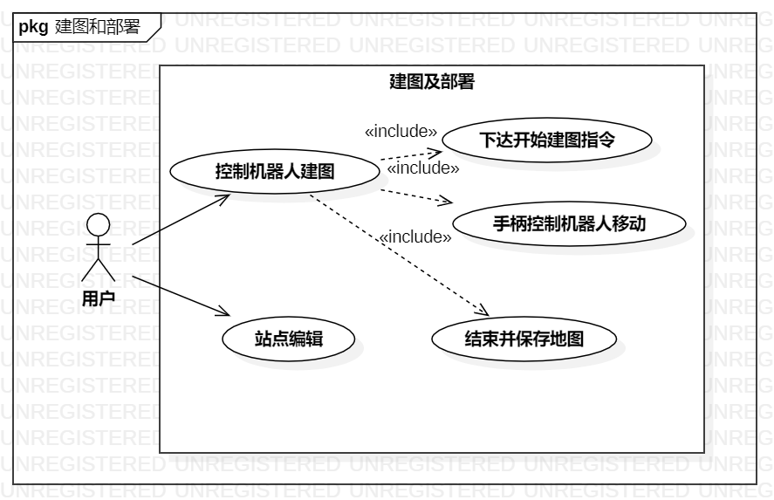
图二 建图及部署_用例图
主要参与者 | 用户
目标 | 机器人建立餐厅地图，并部署在门口
前置条件 | 用户启动机器人，且机器人有电
启动 | 用户点击添加新地图
场景 | - 用户启动机器人，并点击用户界面的建图及部署，并点击+号。  - 用户控制机器人在餐厅移动。  - 机器人利用雷达扫描周围环境，开始建图。  - 用户判断是否完成建图。  - 机器人完成建图。  - 用户结束建图，并保存地图。  - 用户控制机器人移动到门口。  - 退出建图，并设置机器人为迎宾模式。
异常情况分析 | 机器人遇到障碍物倾倒

迎宾用例图

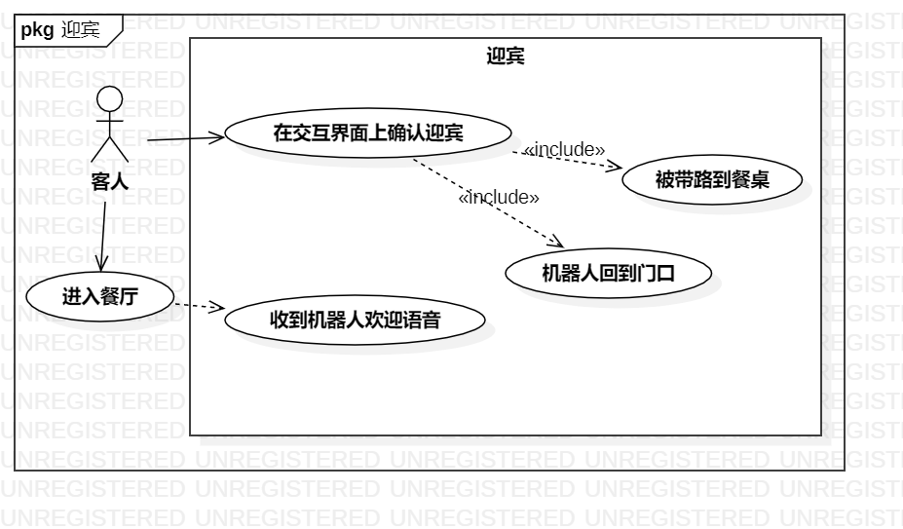
图三 迎宾_用例图
主要参与者 | 用户
目标 | 在客人抵达时发送欢迎语音，并带领用户到达餐桌
前置条件 | 机器人已经启动且在餐厅门口
启动 | 机器人感应到客人进门
场景 | - 机器人启动并部署在餐厅门口，设置为迎宾带位模式  - 客人进入餐厅  - 机器人发现客人进入餐厅  - 机器人发送欢迎语音  - 客人在交互界面确认需要迎宾  - 机器人带领客人达到餐桌  - 机器人回到门口
异常情况分析 | 感应客人进门失败

送餐用例图
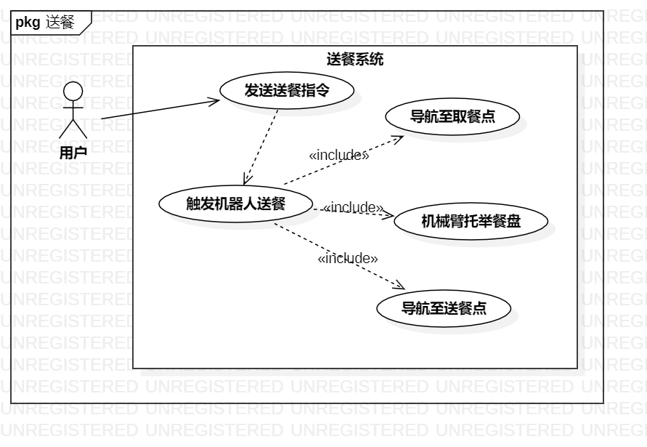
图四 送餐_用例图
主要参与者 | 用户
目标 | 机器人并抓取指定菜品并送至指定餐桌
前置条件 | 机器人已经启动有电
启动 | 机器人接收到送餐指令
场景 | - 用户切换到送餐模式  - 机器人移动到后厨取餐点  - 用户将餐盘放好  - 用户发送送餐指令  - 机器人自动寻路到送餐点  - 机器人提醒用户取餐  - 用户在机器人交互界面上确认已取餐
异常情况分析 | - 路遇障碍倾倒

数据需求

系统ER图
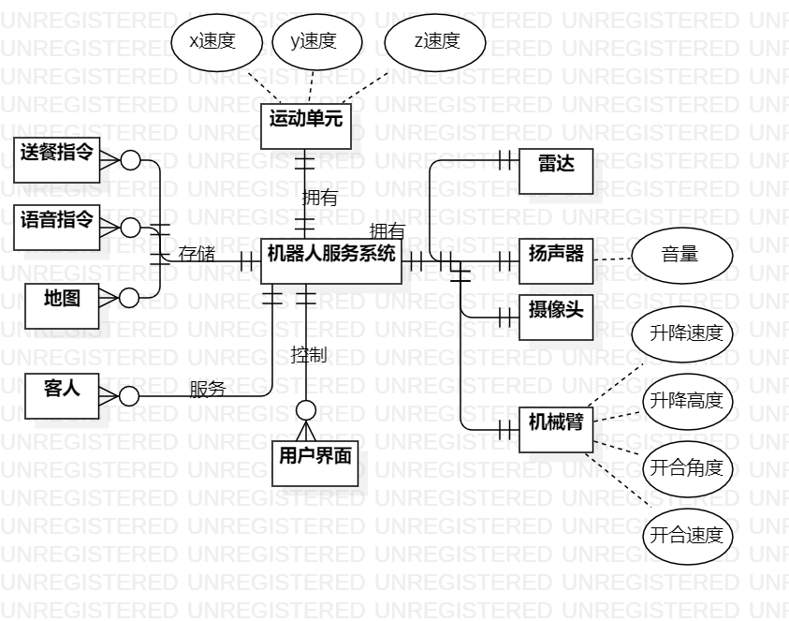
图五 系统ER图

系统类图
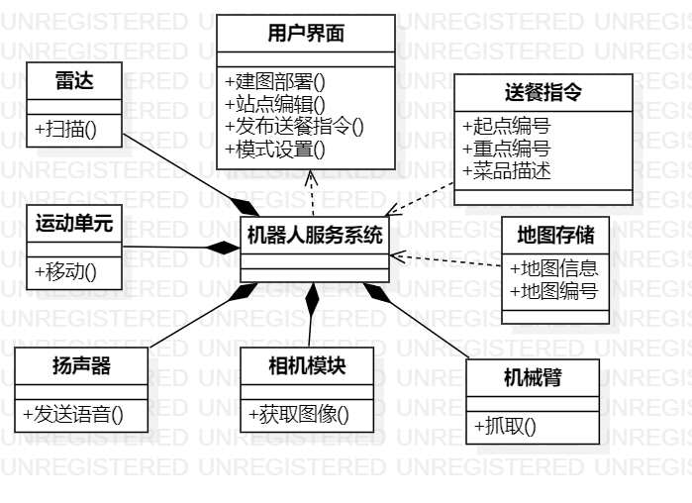
图六 系统类图

功能需求

总数据流图
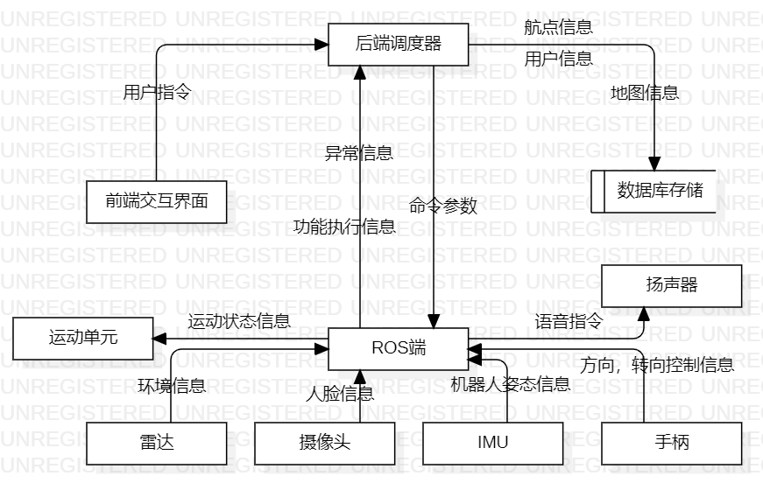
图七 总数据流图

建图及部署

数据流图
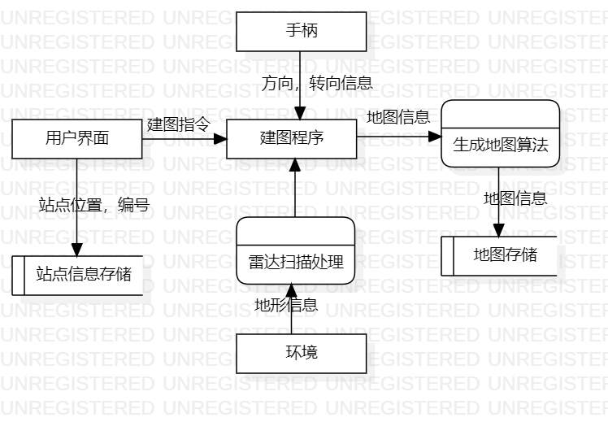
图八 建图及部署_数据流图
用户再用户界面上输入建图指令，用户界面传递建图指令给建图程序，用户控制机器人移动，雷达扫描环境获取地形信息，再把地图信息传递给建图程序，建图程序利用地图信息生成地图，建图结束后把地图存入地图存储中。

活动图
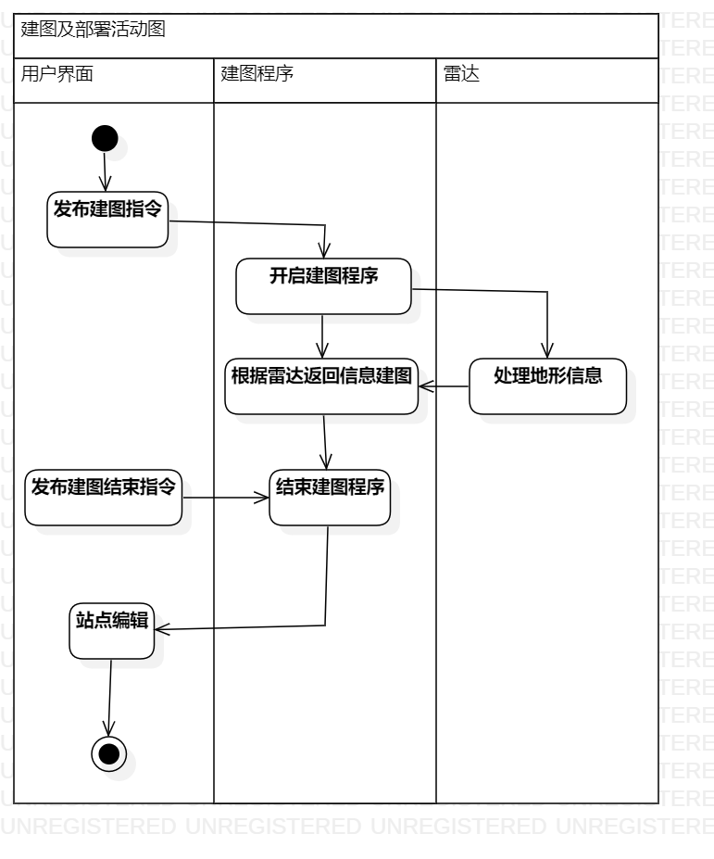
图九 建图及部署_活动图

迎宾带位

数据流图
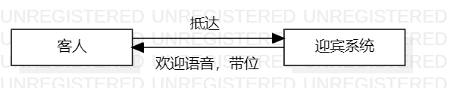
图十 迎宾带位_数据流图
迎宾带位：迎宾感知用户抵达，发送迎宾语音，顾客在机器人交互界面上确认需要迎宾后进行带位。

活动图
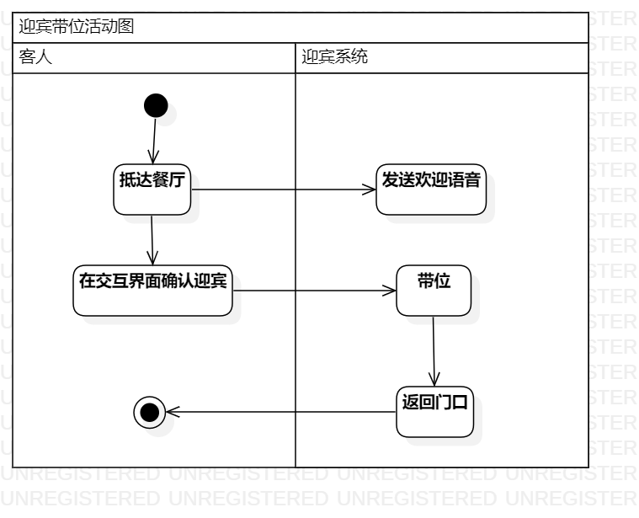
图十一 迎宾带位_活动图

送餐

数据流图
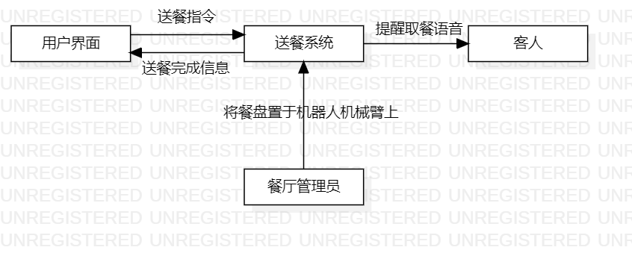
图十二 送餐_数据流图
送餐：用户在用户界面上输入送餐信息，用户界面传递送餐信息给送餐系统，送餐系统自动寻路到取餐点，等待用户将餐盘放置到机械臂上，自动寻路到送餐点，并向用户发送取餐提醒，最后回到门口重回迎宾模式。

活动图
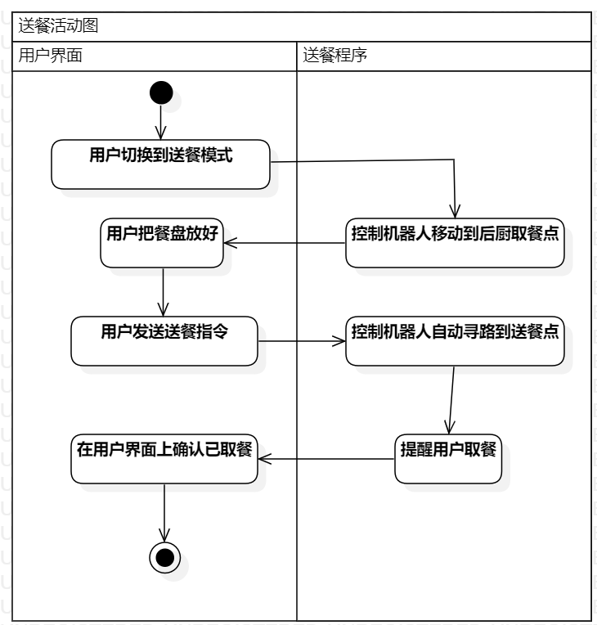
图十三 送餐_活动图

动态避障
动态避障功能应该是集成在机器人的导航功能中的。机器人在遇到餐厅顾客、工作人员穿行或者建图过程中没有遇到过的障碍时应该能绕过就绕过，如果不能绕过，将触发超时异常处理，前端弹出超时提醒。

站点编辑

数据流图
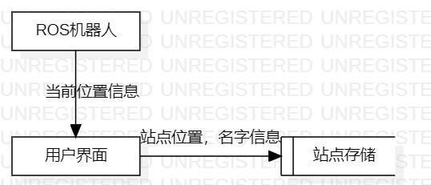
图十四 站点编辑_数据流图
使用两种方式进行站点编辑。一种是通过前端进入站点编辑页面以后，点击响应的地图图片，进行标点命名操作；一种由前端点击进入站点编辑页面以后，用手柄控制机器人移动，到达一个希望设置为站点的位置时在用户界面确认设为站点并命名。

活动图
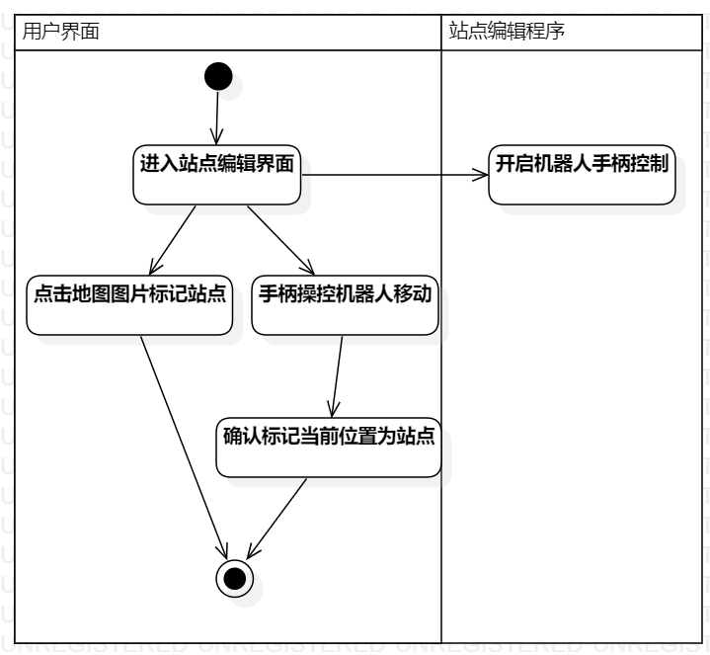
图十五 站点编辑_活动图

异常处理
- 机器人姿态异常时，用户界面弹窗提醒。
- 机器人长时间无法移动到指定位置时，用户界面弹窗提醒，且机器人发出语音警报。
- 机器人电量过低，用户界面弹窗提醒。

非功能需求

性能指标
响应时间：机器人在接受用户界面的指令后响应时间应控制在2秒内。
功耗：机器人和机载电脑功耗应尽可能小。

质量属性
可用性：用户界面需要简明易懂，便于操作。
可移植性：机器人系统刻意向具有相同架构的机器人上移植，用户界面采用微信小程序实现，可以方便在多个平台上使用。
完整性：除了必要的功能需求、异常处理需求外，机器人应该丰富用户体验，更加完整。
可扩展性：系统需要具备良好的架构，以便扩展新需求。

用户界面需求
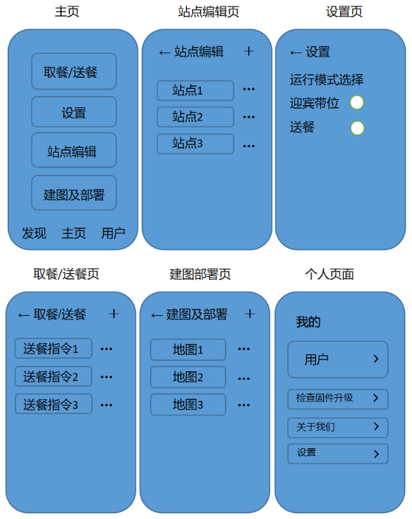
图十六 用户界面草图

用户界面主要包括主页面和个人页面。
主页面包含取餐/送餐，设置，站点编辑，建图及部署四个按钮。站点编辑页的功能是添加站点、删除站点、编辑站点信息。站点代表地图上的某个位置，设置站点可以方便编辑送餐指令的取餐点和送餐点，站点信息包括站点名，站点位置。设置页可以设置机器人为迎宾带位模式或送餐模式。取餐/送餐页面的功能是添加送餐指令、删除送餐指令、编辑送餐指令信息，送餐指令信息包括指令名、取餐点、送餐点、餐品描述(帮助机器人进行物品识别)。建图及部署页的功能是添加地图、删除地图。添加地图也就是启动机器人建图功能，建图过程中可以看到建图进度，使用户能够判断建图是否完成。
个人页面展示用户用户名，介绍，用户手册。提供清楚缓存，场景设置选项。

运行与开发环境

运行环境
系统运行硬件环境：启智机器人(ROS版)、启智机器人实物、应用程序运行所需的手机或计算机。
系统运行软件环境：Ubuntu 18.04、ROS Melodic、前后端运行环境。

软件环境
系统开发硬件环境：计算机。
系统开发软件环境：VSCode编辑器，虚拟机，ROS Melodic,C++/Python/java开发环境，html，javascript，css开发环境。

